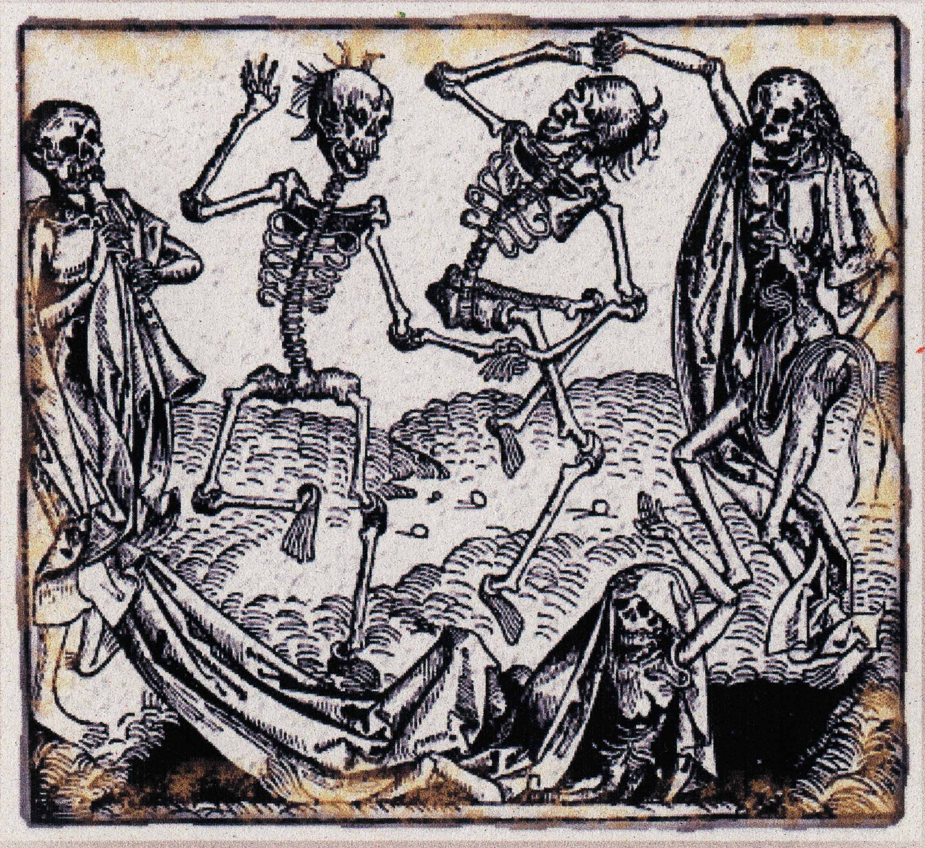
VÝSTAVA POTRVÁ DO 29. SRPNA 2010
OBLASTNÍ MUZEUM V MOSTĚ, p. o. 
&
REGIONÁLNÍ MUZEUM K. A. POLÁNKA V ŽATCI

DOVOLUJÍ SI POZVAT VÁS A VAŠE PŘÁTELE
NA VERNISÁŽ ARCHEOLOGICKÉ VÝSTAVY

SMRT V PRAVĚKU A
VE STŘEDOVĚKU

V ÚTERÝ 11. KVĚTNA 2010 OD 17 HODIN
DO HLAVNÍ BUDOVY OBLASTNÍHO MUZEA V MOSTĚ
ČESKOSLOVENSKÉ ARMÁDY 1360

